Исследование анионообменных смол для применения в генераторе ⁴⁴Ti/⁴⁴Sc
Титченко Н.А.
РХТУ имени Д.И. Менделеева, ВХК РАН, Москва, Россия
E-mail: NikolayTitchenko@yandex.ru
Скандий-44 как β+ излучатель (T_{1/2} = 3,9 часа, выход β+ 94%) представляет интерес для применения в ПЭТ-диагностике и может быть получен из генератора ⁴⁴Ti/⁴⁴Sc, что является наиболее удобным в условиях медицинских учреждений.
В данной работе проводилось исследование ионообменных смол DOWEX 1-X8 и TEVA (TrisKem Int.). Активная группа в Dowex 1-X8 представлена тем же четвертичным аммониевым основанием с одним алкильным и тремя арильными заместителями, что и в AG 1-X8, исследованной для ⁴⁴Ti/⁴⁴Sc генератора в [1], а в смоле TEVA – все четыре заместителя алкилы. Проверка коэффициентов распределения катионов титана и скандия в статических условиях для TEVA подтвердила возможность использования элюентов, применяемых в [1], для элюирования скандия с колонки на основе TEVA.
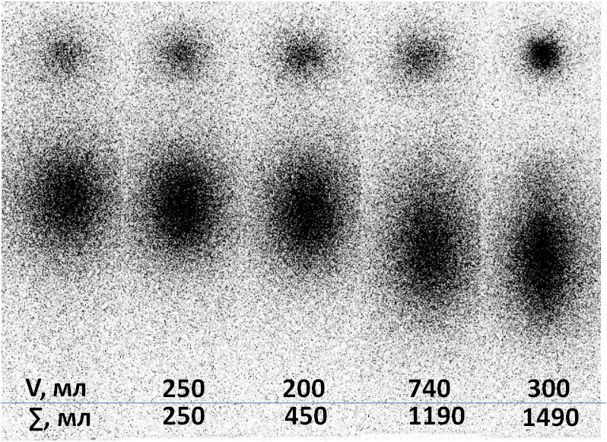
Были подготовлены две колонки, заполненные смолами DOWEX 1-Х8 и TEVA, с одинаковыми параметрами: l=110 мм, V=2,5 мл. На каждую колонку было загружено по 10 кБк ⁴⁴Ti. Для элюирования был использован раствор 0,005 М H₂C₂O₄ и 0,065 M HCl (далее элюент), описанный в [1]. Контроль содержания ⁴⁴Sc в каждой фракции (1мл) осуществлялся методом гамма-спектрометрии по линиям E=511 и 1157 кэВ. Согласно полученным кривым элюирования для DOWEX 90% ⁴⁴Sc выходит с колонки в широком интервале фракций 14-37 мл, в то время, как для TEVA – в 3-6 мл. Суммарно элюированные растворы ⁴⁴Sc для DOWEX в таких условиях содержат около 4,4 кБк (44% от активности исходного раствора), для TEVA – 7,8 кБк (78%). Согласно авторадиограммам Ti локализуется в зоне загрузки как для DOWEX, так и для TEVA. После пропускания 1500 мл элюента через колонку с DOWEX центр пятна ⁴⁴Ti смещается в направлении тока элюента приблизительно на 25 мм, а само пятно растягивается вдоль колонки (рис.1). Для TEVA за 16 элюирований по 10 мл центр пятна сдвинулся на 5 мм.
В случае DOWEX в элюированных 1500 мл суммарно наблюдается проскок 1 Бк ⁴⁴Ti.
Рис. 1. Динамика движения Ti-44 по колонке с DOWEX
[1] D. V. Filosofov, N. S. Loktionova and F. Rösch: A ⁴⁴Ti/⁴⁴Sc radionuclide generator for potential application of ⁴⁴Sc-based PET-radiopharmaceuticals, Radiochim. Acta 98, 149–156 (2010).

